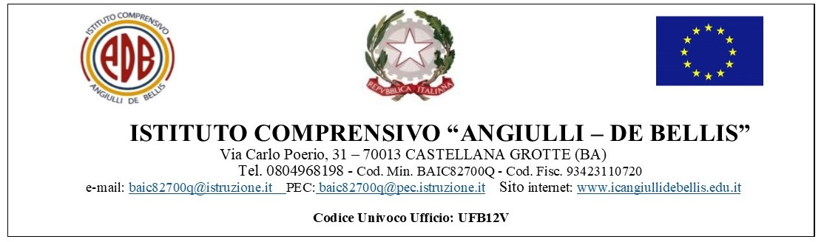

INTEGRAZIONE DEI PROGETTI PTOF A.S. 2022/2023

Collegio dei Docenti Delibera N° 57 del 05/12/2022
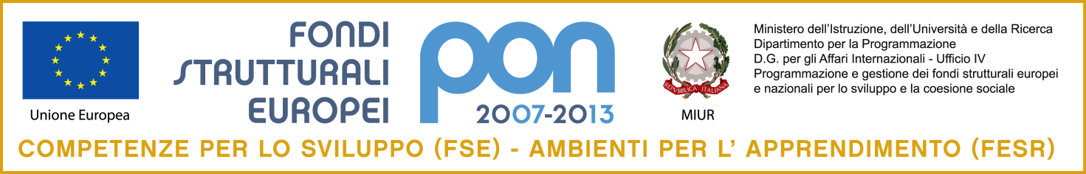
Consiglio d’Istituto Delibera N° 32 del 06/12/ 2022
PROGETTI

PROGETTO | OBIETTIVO FORMATIVO | RISORSE UMANE | DESTINATARI
ECOGAME A2A  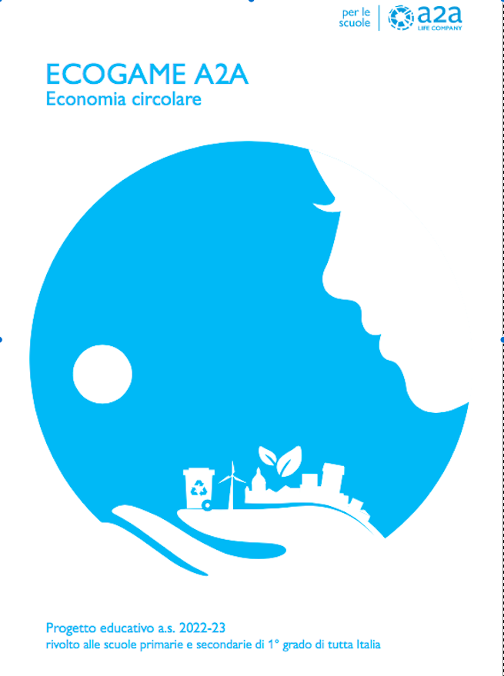 | Educazione alla sostenibilità ambientale e sociale. | Docente interna | Alunni delle classi IV A/B della primaria
CONSIGLIO COMUNALE DEI RAGAZZI  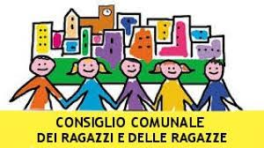 | Promuovere la partecipazione delle ragazze e dei ragazzi alla vita del territorio.  Favorire il dialogo tra adulti/ragazzi/istituzioni e stabilire un rapporto di fiducia e di collaborazione. | Docenti interni I.C. Angiulli e Tauro  Ente comunale | Alunni delle classi IV e V della Primaria e delle classi I/II della secondaria di I grado
RETE WEDEBATE   | Sviluppo e incremento delle esperienze di Debate tra le scuole della rete “WeDebate”.  Realizzazione di materiali utili allo sviluppo e all’incremento dell’esperienza del Debate. Corsi di formazione per docenti e studenti che intendono sperimentare esperienze di Debate nella loro scuola. | Docenti interni | Alunni della scuola secondaria e delle classi IV/V della Primaria.
SCUOLA ATTIVA JUNIOR  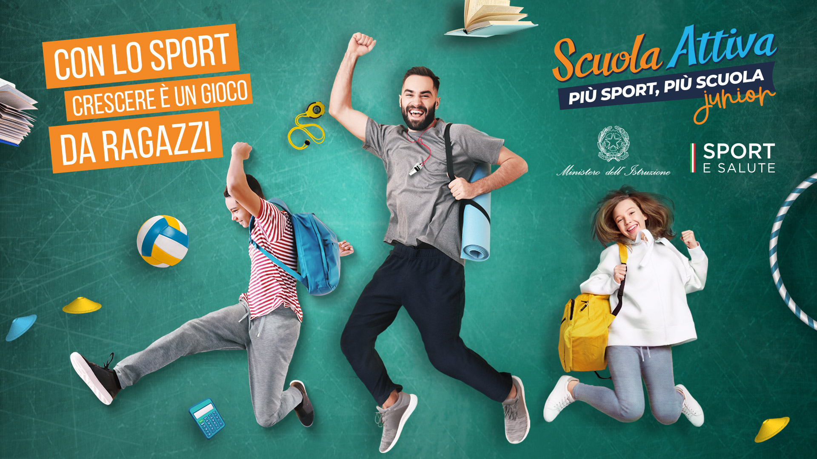 | Promuovere lo sviluppo motorio globale dei ragazzi.  Favorire la scoperta di tanti sport diversi e divertenti.  Consentire un orientamento sportivo consapevole ai ragazzi. | Docenti interni | Alunni della S.S. di I grado

